**黒板の左上から**

**はじめる**

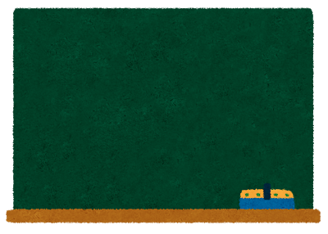

**黒板けしをもどす**

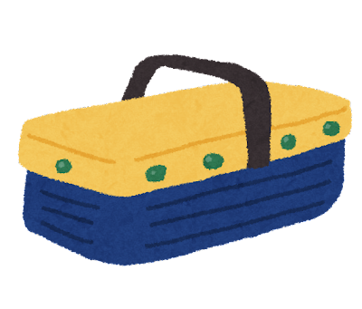

**黒板の右上から**

**はじめる**



**クリーナーで黒板けしをきれいにする**

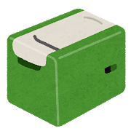

**けしたところから**

**黒板けしを左にずらす**

**一番左までくりかえす**



**一番右までくりかえす**



**クリーナーで黒板けしをきれいにする**



**黒板がきれいになっている**



**けしたところから**

**黒板けしを下にずらす**

**けしたところから**

**黒板けしを右にずらす**

**黒板の左から右へ**

**けしていく**



**一番下までくりかえす**



**黒板の左上から**

**はじめる**



**黒板けしをもつ**



**黒板の右上から**

**はじめる**



**黒板の上から下へ**

**けしていく**



**黒板の右から左へ**

**けしていく**



**目的：黒板をきれいにする**

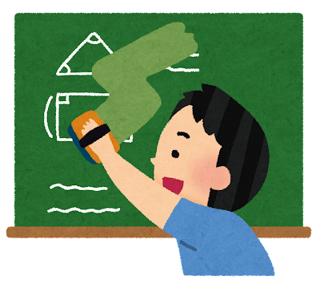

**ゴールするまで**

**「自分の番にサイコロをふる」**

**からくりかえす**

**自分の番をまつ**

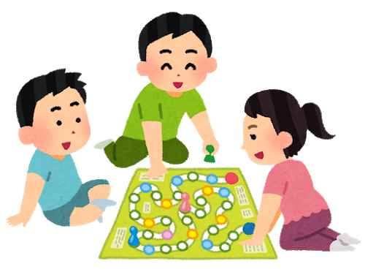

**じゅんばんをきめる**

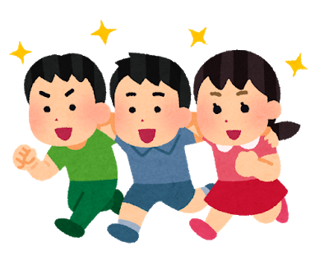

**コマをスタートへおく**

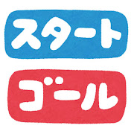

**ゴールにつく**



**自分の番をまつ**



**つぎの人にかわる**

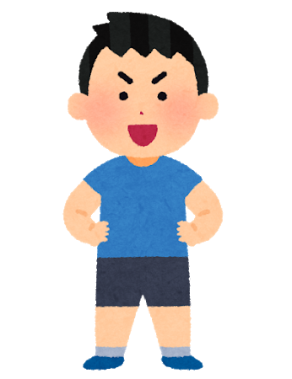

**サイコロで出た数だけマスをすすむ**

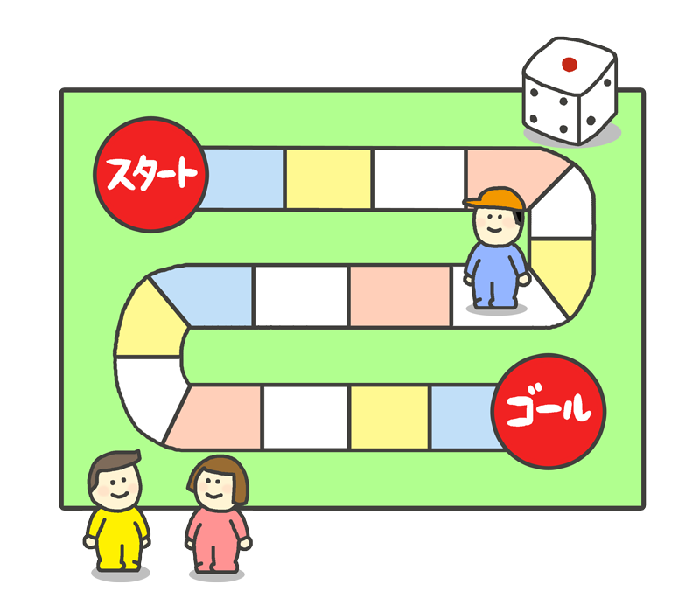

**自分の番にサイコロをふる**

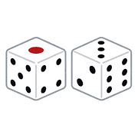

**目的：すごろくで**

**自分のコマをゴールにすすめる**



**紙にスタンプが**

**おせている**

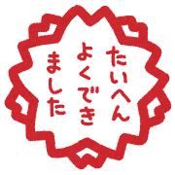

**スタンプを紙から**

**はなす**

**スタンプを紙に**

**おしつける**

**スタンプにスタンプ台でインクをつける**

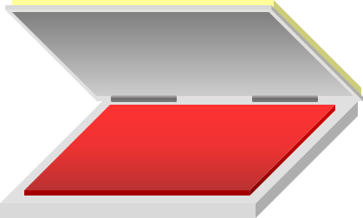

**紙をじゅんびする**



**スタンプ台を**

**じゅんびする**



**スタンプを**

**じゅんびする**

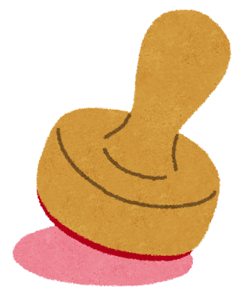

**目的：スタンプをおす**

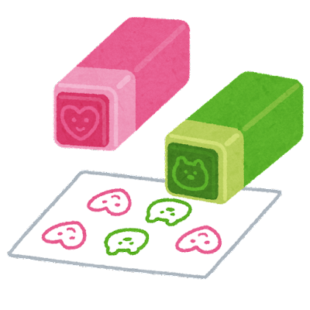

**目的：**

**ことばのいみがわかる**

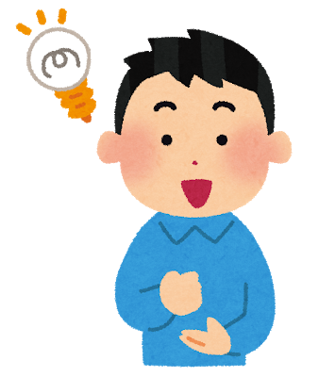

**「」の**

**いみをよむ**



**おなじ読みのことばが**

**あるときはかん字の**

**ちがいを見る**

**三文字目、四文字目とつづける**

**けんこ**

**けんこう**

**一文字目と二文字目がならぶことばの**

**ページをさがす**

**け　ん**

**しらべたいことばの**

**二文字目を見る**

**けこう**

**「か行」の「け」が**

**ことばの先頭の**

**ページをひらく**



**じてんのよこを見て**

**か行をさがす**

**「け」は**

**「か行」**

**しらべたいことばの**

**一文字目を見る**

**んこう**

**目的：国語じてんで**

**「」をしらべる**

